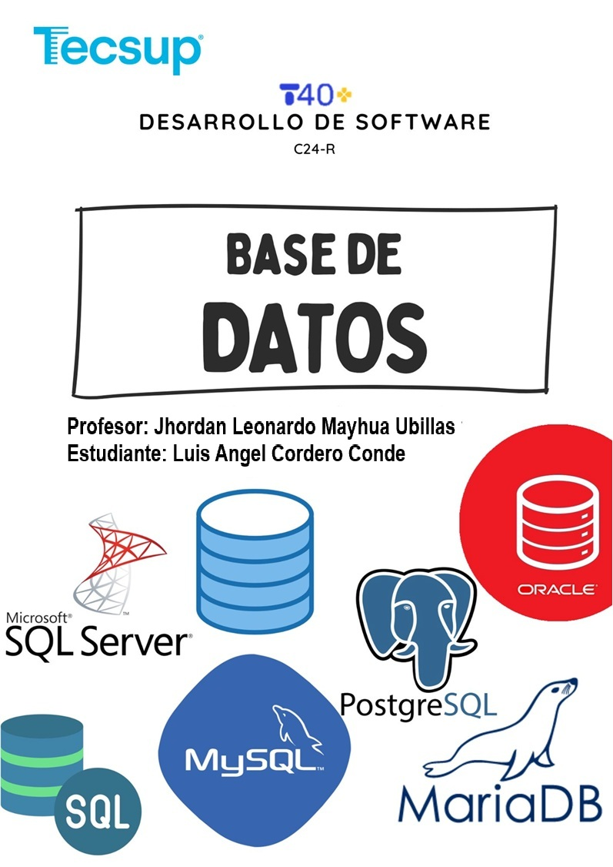

OBJETIVOS
- Emplear funciones diversas en sentencias SQL.

SEGURIDAD

 | Advertencia:  En este laboratorio está prohibida la manipulación de hardware, conexiones eléctricas o de red; así como la ingestión de alimentos o bebidas.

NORMAS EMPLEADAS
- No aplica.

RECURSOS
- Equipo con sistema operativo Windows (64 bits).
- Internet.

METODOLOGÍA PARA EL DESARROLLO DE LA TAREA
- El desarrollo del laboratorio es de manera individual.

MARCO TEÓRICO
De acuerdo a las diapositivas compartidas

PROCEDIMIENTO
- Ingrese a su cuenta de Oracle Live SQL: https://livesql.oracle.com/

- En la opción de MY SCRIPTS, elija el Script de la sesión anterior y ejecútelo.
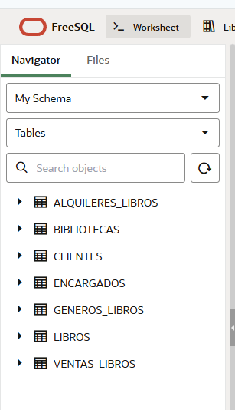
- Compruebe en SQUEMA que se tienen disponibles las tablas y en SQL WORKSHEET ingrese las sentencias SQL para visualizar el contenido de las tablas. Verifique que se tienen los 3 registros solicitados en el anterior laboratorio.
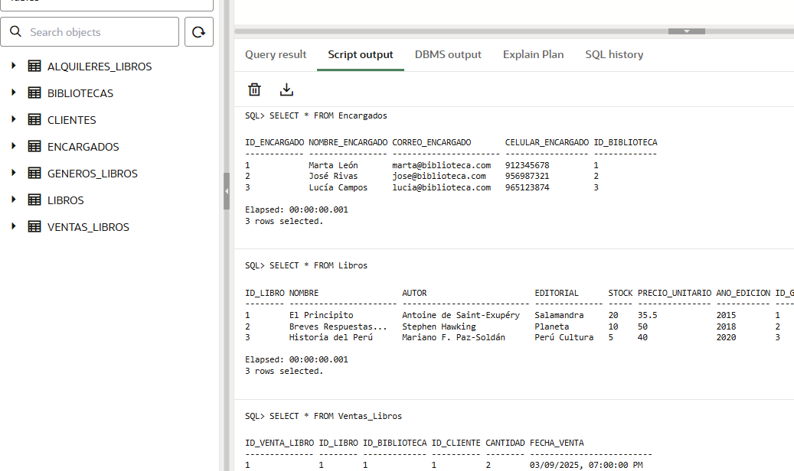
- En base a la información obtenida, realice lo siguiente:

  - Muestre los clientes que han registrado sus fechas de nacimiento.
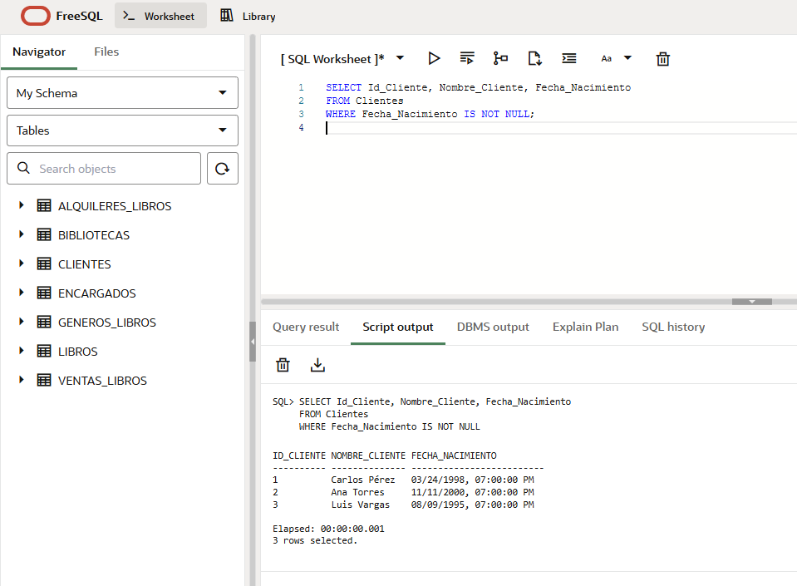
  - Muestre las bibliotecas cuyos teléfonos pertenezcan a la ciudad de Arequipa (si no cuenta con “Arequipa”, trabaje con sus datos).
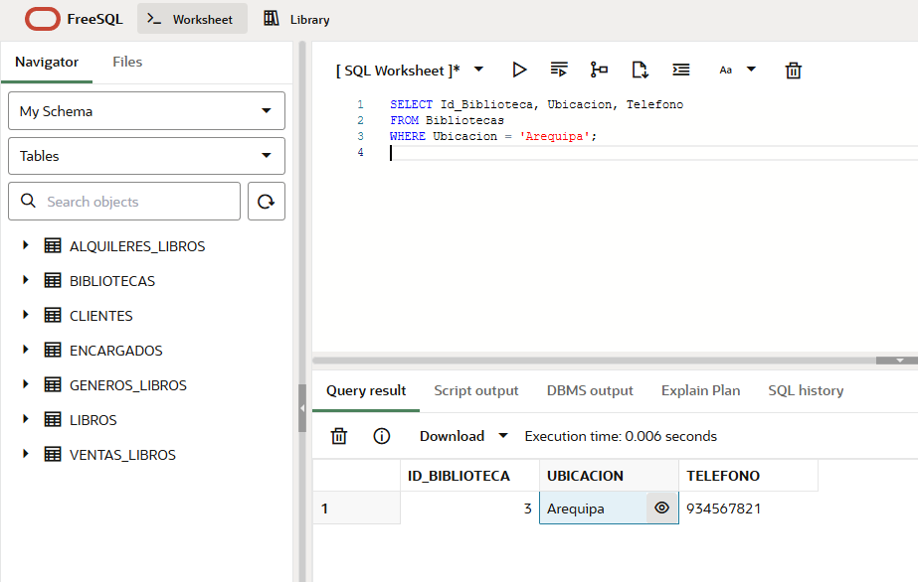

  - Muestre el nombre y stock de los libros cuyo editorial empiece con la letra ‘E’ y cuyo año de edición esté entre los años 1900 y 2024.
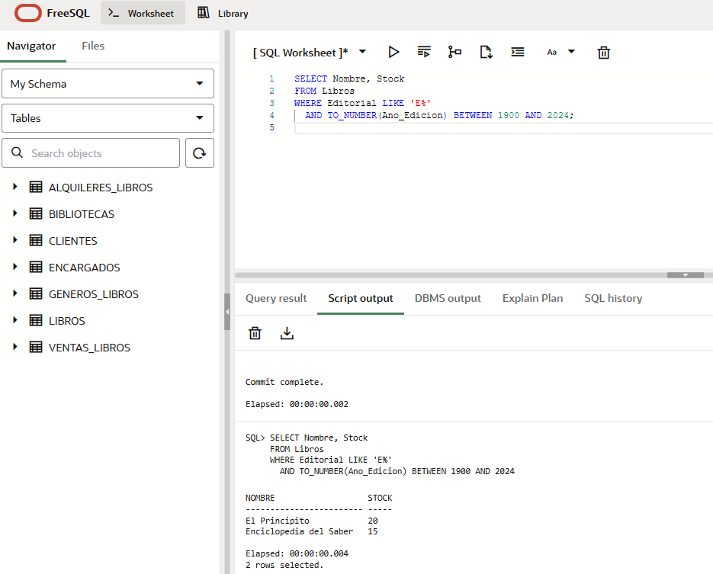
  - Muestre el ID y fecha de la venta cuya cantidad es igual o mayor a 50.
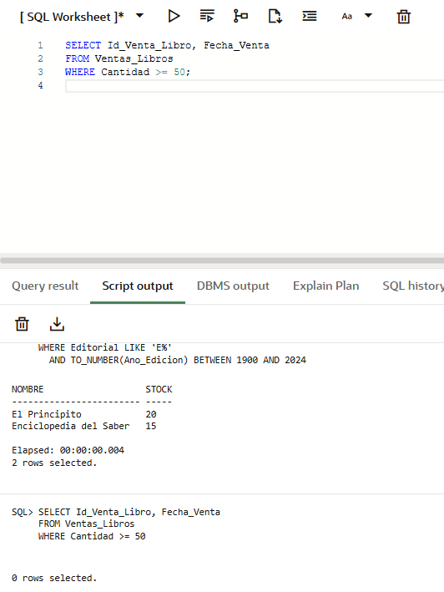
  - Muestre el nombre de los empleados en minúsculas y los correos de los empleados en mayúsculas. Agregue los alias correspondientes.
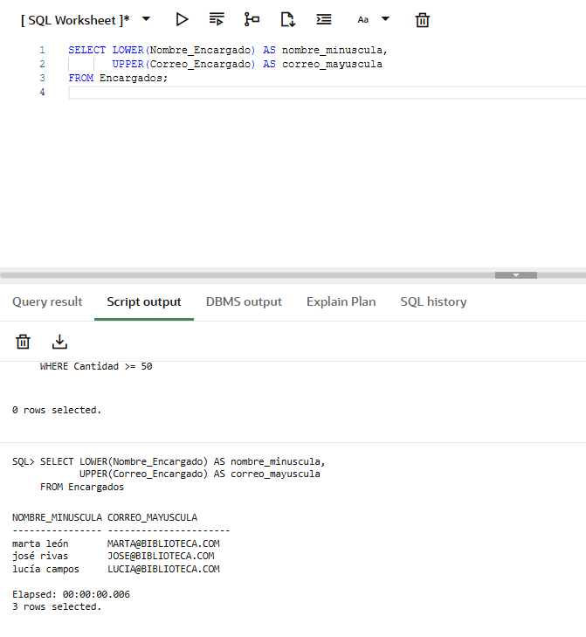
  - Muestre el largo de cada nombre de los clientes, concatenado con el mensaje: “El nombre del cliente <<nombre_cliente>> tiene <<cálculo de largo>> caracteres”. Agregue el alias correspondiente. No considere los espacios que se tengan en el nombre.
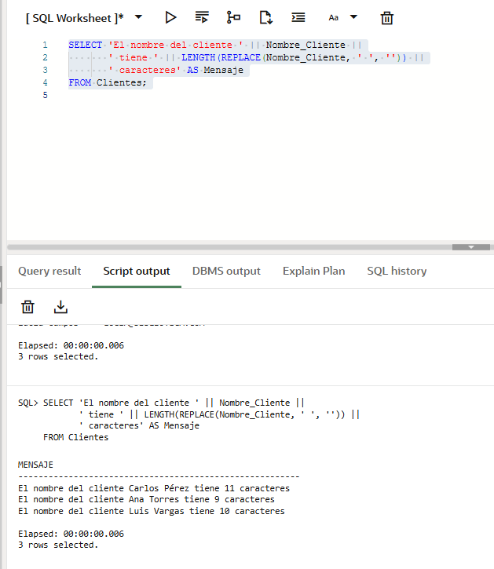
  - Muestre el nombre y el nick de cada encargado, el cual está conformado por la primera letra de su nombre, junto con su ID. Agregue el alias correspondiente.
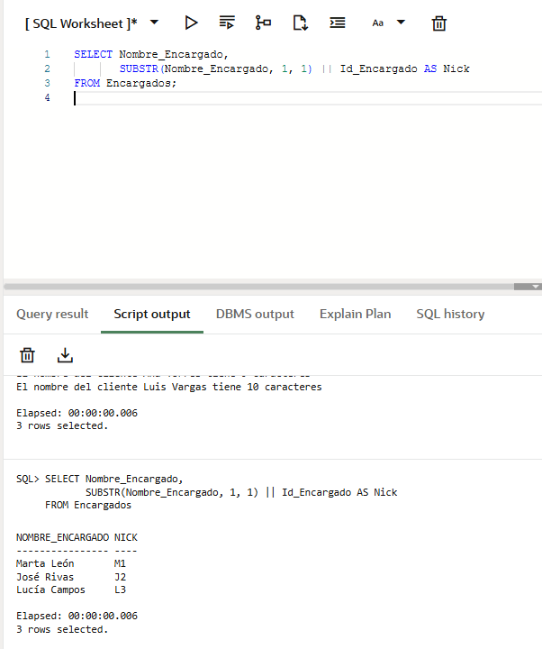
  - Muestre los resultados de la concatenación de los nombres y correos de los clientes, donde la segunda letra de esa concatenación sea igual a la letra ‘a’. Agregue los alias correspondientes.
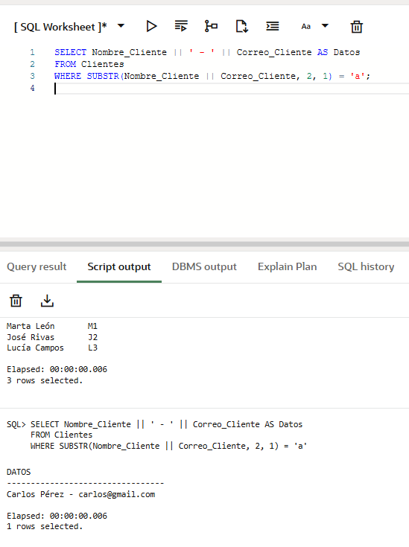
  - Muestre las edades de los clientes, a través del mensaje: “El cliente <<nombre_cliente>> tiene <<cálculo de edad>> años”. Agregue el alias correspondiente.
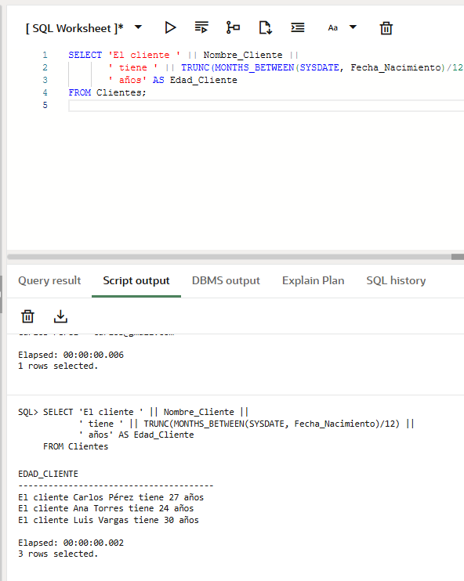
  - Mostrar resultados generando un mensaje que diga: “El encargado <<nombre_encargado>> tiene el usuario <<obtención del usuario>>”. Agregue el alias correspondiente.
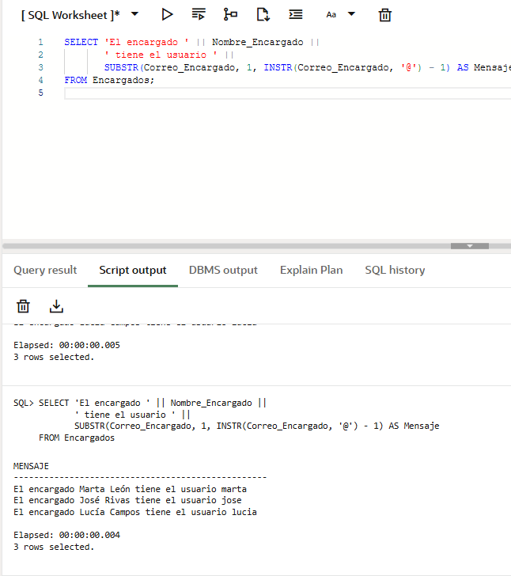

- Brinde los diferentes resultados de acuerdo a la siguiente tabla:

Consulta (en palabras)
      - Clientes con fecha registrada
      - Bibliotecas de Arequipa
      - Libros editorial 'E' entre 1900–2024
      - Ventas con cantidad ≥ 50
      - Nombres minúscula / correos mayúscula
      - Largo de nombre de clientes
      - Nick de encargados
      - Concatenación letra “a”
      - Edad clientes
      - Usuario de encargado
Sentencia SQL
- SELECT Id_Cliente, Nombre_Cliente, Fecha_Nacimiento FROM Clientes WHERE Fecha_Nacimiento IS NOT NULL;
- SELECT Id_Biblioteca, Ubicacion, Telefono FROM Bibliotecas WHERE Ubicacion='Arequipa';
- SELECT Nombre, Stock FROM Libros WHERE Editorial LIKE 'E%' AND TO_NUMBER(Ano_Edicion) BETWEEN 1900 AND 2024;
- SELECT Id_Venta_Libro, Fecha_Venta FROM Ventas_Libros WHERE Cantidad>=50;
- LOWER(Nombre_Encargado), UPPER(Correo_Encargado)
- LENGTH(REPLACE(Nombre_Cliente,' ',''))
- `SUBSTR(Nombre_Encargado,1,1)
- `SUBSTR(Nombre_Cliente
- MONTHS_BETWEEN(SYSDATE,Fecha_Nacimiento)/12
- SUBSTR(Correo_Encargado,1,INSTR(Correo_Encargado,'@')-1)
Resultado de la herramienta
- Muestra los 3 clientes con fechas válidas
- Muestra la biblioteca de Arequipa
- (Puede mostrar vacío si no hay editorial 'E')
- Ninguna o pocas filas, según tus datos
- Texto transformado
- Mensaje con número de caracteres
- Edad actual
- Usuario: marta, jose, lucia

OBSERVACIONES
- Las tablas creadas en el Laboratorio 3 fueron reutilizadas correctamente.
- Se aplicaron funciones de texto, de fecha y de concatenación.
- Las consultas produjeron resultados válidos según los registros insertados.
- Las funciones LOWER, UPPER, SUBSTR, LENGTH, REPLACE y INSTR fueron esenciales para manipular cadenas.
- El cálculo de edad se realizó mediante la función MONTHS_BETWEEN combinada con SYSDATE.

CONCLUSIONES
- Las funciones SQL permiten procesar y transformar datos directamente en las consultas.
- Se verificó el funcionamiento de funciones de texto, fecha y aritméticas.
- El uso de alias mejora la claridad en la salida de resultados.
- Oracle Live SQL permite ejecutar y validar consultas de forma práctica.
- El ejercicio reforzó el uso de funciones SQL aplicadas a una base de datos relacional.

